乐成公立寄宿学校2014-2015学年度高一下学期期末考试地理试题
注意事项：
1．答题前填写好自己的姓名、班级、考号等信息
2．请将答案正确填写在答题卡上

第I卷（选择题）

 | 一、选择题（本大题共29题，每题2分，共计58分）
  评卷人 | 得分
近日，中国发布了《推动共建丝绸之路经济带和21世纪海上丝绸之路的愿景与行动》，宣告“一带一路”战略进入了全面推进阶段。图为“一带一路”战略构图。据此完成下列小题。
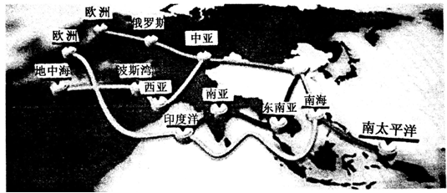

1．推进“一带一路”战略构想，首先需要解决的主要问题包括
①互联互通能力不足 ②大部分发展中国家资金、技术缺乏
③发达国家的基础设施陈旧 ④各国地理环境的差异显著
A．①② B．①④
C．②③ D．②④
2．在“一带一路”区域合作中，中国的优势条件包括
①处于中心位置，地理位置优越 ②工业加工能力强
③基础设施建设能力强 ④科技实力雄厚
A．①② B．①④
C．②③ D.②④

图为世界某特大城市20世纪下半叶工厂数量及分布的变化示意图，据图回答下列问题。
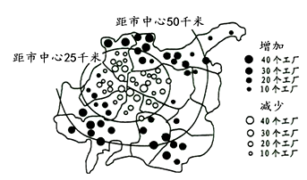

3．若城市布局合理，由图可判断，符合该城市的主导风向应如图中的
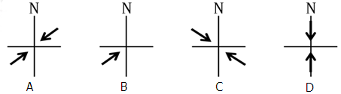

4．由该城市工厂的变化得出
A．工厂的布局变化是城市空间结构变化的反映
B．工厂的布局变化是该城市等级提高的结果
C．工厂的数量变化导致了该城市逆城市化现象
D．工厂的数量及分布变化减轻了城市的环境压力

读某工业企业的收入总额与生产成本的变化图，回答下列问题。
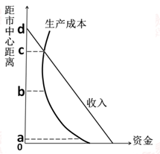

5．从经济效益看，该企业最适合布局的区域在
A．o-a B．a-b
C．b-c D．c-d
6．该企业在城市空间布局的主导因素是
A．原料 B．科技
C．能源 D．市场

7．最终决定农业生产类型和规模的区位因素是
A．光热和降水 B．市场
C．交通运输 D．国家政策
辽宁在清王朝时是地广人稀的地区，由于这里是清王朝的发祥地之一，按大清律制禁止大规模开垦。清王朝灭亡后短短百年的时间，辽宁成为拥有人口超百万的特大城市最多的地区。据此回答各题。
8．导致清朝时期辽宁城市发展缓慢的区位因素是
A.政治 B.宗教 C.交通 D.军事
9．上述现象的出现，说明
A．城市的区位因素是不断发展和变化的
B．军事因素是城市发展的必要条件
C．交通运输是辽宁城市发展的主导因素
D．人口迁移是辽宁城市发展的根本动力

据4月10日凤凰网报道，国家铁路局初拟“十三五”期间建设铁路新线2.3万公里，投资2.8万亿元。据此回答下列问题。
10．为了保持列车高速运行，高速铁路选线时首要考虑的自然因素是（ ）
A．地形 B．地质
C．气候 D．水文
11．在平原地区，修建高速铁路时多采用高架的方式，主要是为了（ ）
A．减少噪音 B．较少占用耕地
C．缩短运营里程 D．保护野生动物

下表是四个地区建厂的优势比较（点数越多，优势越明显），回答下列各题。
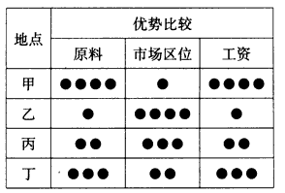

12．最适宜发展原料指向型工业的地区是
A．甲 B．乙 C．丙 D．丁
13．影响甲地工业布局最不利的因素可能是
A．能源不足
B．原材料缺乏
C．生产成本高
D．劳动力缺乏
14．某高科技跨国公司若要建立自己的子公司最有可能在（ ）
A．甲 B．乙 C．丙 D．丁

下图为某工业产品价格和成本与市中心距离相关曲线图。读图回答下列各题。
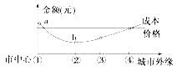

15．该工业选址的最佳位置是
A．①地 B．②地
C．③地 D．④地
16．导致图中成本曲线由a到b变化的最主要原因是
A．交通运输更加便利 B．逐步接近消费市场
C．环境污染越来越轻 D．地租价格逐步下降

蕴含着中华文化，江苏绿茶享誉海内外。左图表示茶树生长的适宜条件，右图是江苏省年平均气温和年降水量图，读图回答下列各题。
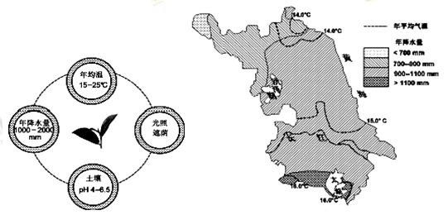

17．江苏适宜茶树生长的地区是
A．洪泽湖周边地区 B．太湖周边地区和沿长江地区
C．苏北平原 D．沿海地区
18．高山出好茶”，江苏名茶也多产于丘陵山地，主要原因是
A．山地气温低 B．山地日照充足
C．山地风力大 D．山地易排水和云雾多

近期我国某城市在城区仿建了八卦农田，使农田成了城里人眼里的香饽饽，医生、律师、公务员，都相继捋起裤管、袖子下田割回稻谷、挖个番薯。结合下图，完成下列各题。
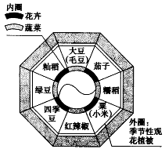

19．该城市新建八卦农田主要是
A．为城市提供粮食及副食品
B．丰富城市景观并发展旅游业
C．缓解城市污染及热岛效应
D．为农业培育粮食、蔬菜良种
20．八卦农田所要考虑的主要因素是
① 充足的客源市场 ② 国家的优惠政策
③ 特色的农业模式 ④ 丰富的劳动力资源
A．①② B．①③
C．①④ D．③④

近日，一位民工展示在海南琼海大棚里长成的西瓜。来自浙江省的一家公司最近又进军琼海，在嘉积镇的水田里征地3 700亩种植反季节西瓜。据了解，水田种西瓜在琼海还是第一次，在海南也不多见，种植仅一个月的西瓜现已经结出碗口大的果实。结合所学知识完成下列各题。
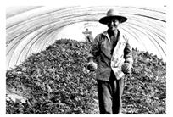

21．决定该公司到琼海大规模种植大棚水田西瓜的主导因素是
A．气候 B．水源
C．市场 D．交通
22．北京市民能吃到新鲜的来自该公司西瓜的主要因素是
A．气候 B．政策
C．市场 D．交通

下图是韩国首尔示意图，据此回答下列问题。
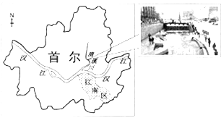

23．江南区是首尔最繁华的商业区，下列不适合设置在该商业区的是
A．跨国集团总部 B．高级时装销售商场
C．著名金融投资公司 D．大型仓储型超市
24．清溪川是首尔市中心的一条河流，曾被填埋近半个世纪。2005年复原成为市中心一个观光、休憩地点，其主要功能有
①为城区提供水源 ②缓解陆路交通压力 ③恢复湿地功能 ④汛期排泄城市积水
A．①② B．①③ C．③④ D．②④

下图为我国某地城市化规划图(注：城市人口＝中心城区人口＋郊区人口)，读图完成下列各题。
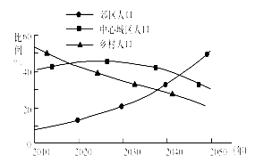

25．为避免城市规模的盲目扩大，按照规划该城市在2050年城市化水平计划控制在
A．60%左右 B．70%左右
C．80%左右 D．90%左右
26．根据图中信息该城市
A．中心区将不断衰落 B．城市化主要表现为郊区城市化
C．郊区人口主要来自市中心 D．不会出现逆城市化现象

读下面甲城的地理位置图（左图）和甲城的城市用地结构图（右图），回答下列各题。
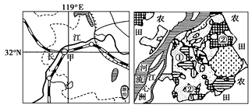

27．在甲城的城市用地结构图中，①是
A．商业用地 B．公园绿地
C．居住用地 D．行政用地
【小题2】甲城的工业用地（图中②）主要分布在东北部和西南部，其主要原因是
A．远离河流可防止水污染 B．垂直盛行风向的郊外可减轻大气污染
C．远离居住区可减弱噪声污染 D．远离农田可减少固体废弃物污染

20世纪90年代以来有许多学者从不同角度对我国人口数量及人口容量进行了预测，表中内容为一些学者的预测数据，读表回答下列各题。
预测2050年人口数量将达到 | 约14—15亿
依农业资源最大供养的人口数量 | 约15—16亿
依粮食生产能力最多供养的人口数量 | 15.1亿或16.6亿
依小康消费水平最适宜供养的人口数量 | 约8~9亿

28．表中反映的我国人口合理容量是
A．约15～16亿 B．15.1或16.6亿
C．约8～9亿 D．约14～15亿
29．下列不属于影响我国人口合理容量的因素是
A．自然资源的数量和质量 B．地区开放程度
C．科技水平和消费水平 D．国家人口政策

第II卷（非选择题）

 | 二、填空题（42分）
  评卷人 | 得分
30．读图某地地形剖面及对应的积温、降水曲线图，回答下列问题。（15分）

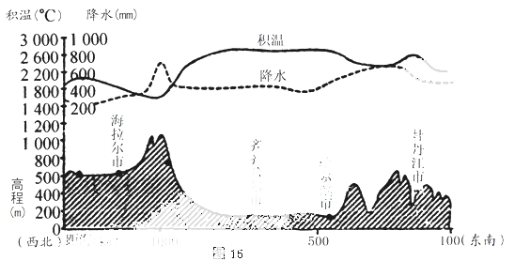

（1）牡丹江市的积温值高于海拉尔市的原因是 。（4分）
（2）相关资料表明，海拉尔市和哈尔滨市每年接受的太阳辐射总量基本相同，其原因是 。（4分）
（3）哈尔滨市所在地形区的主要农业地域类型是 。试评价该地区发展农业生产的自然条件 （7分）
31．下图是四种运输方式的运价随运距变化图，读图回答下列问题：（共12分)

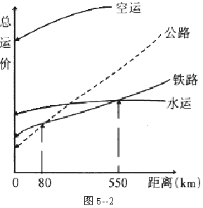

（1）选择最佳运输方式：运距＜80Km时，用____________运输最佳； 运距 80Km～550Km时，用_____________运输最佳； 运距＞550Km时，___________运输最佳；运距长、贵重、急需、体积和重量小采用_____________运输。（每空1分）
（2）选择最佳航运线路：攀枝花铁矿石运送到上海宝山钢铁基地通过_____________。美国东海岸的工业品运送到西海岸洛杉矶要经过_____________运河。（每空1分）
（3）图中四种运输方式中，随运距增加而增加最快的的运输方式是 ，随运距增加而变化不大的是 。这种情况说明： 。（每空2分）
32．读“各类土地利用付租能力随距离递减示意图”，回答：（共15分）
INCLUDEPICTURE "../../../Administrator/Application%20Data/Tencent/Users/713000972/QQ/WinTemp/GE/F6867332-BF55-485D-BF22-4F0E9CA383C2.jpg" \* MERGEFORMAT 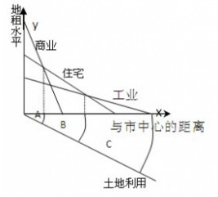
(1)土地租金高低取决的主要因素除了距离市中心的远近外，还有另一个因素是 。
(2)市中心应为图中A、B、C中的 ；这里最适合的城市功能用地应为 区，此处地租最高的原因是 。
(3)图中B区最适合的城市功能用地是 区, 原因是 。(4)工业区布局在距离市中心较远的城市外缘地带所考虑的因素是 。

参考答案

1．A
2．C
【解析】
试题分析：
1．“一带一路”联系国家多，范围广，但受地域范围及交通影响，有些国家互联互通能力不足；发达国家基础设施完善；与各国地理环境差异无关；发展中国家资金、技术不足；结合选项A正确。
2．中国地处“一带一路”东部，①错；中国劳动力丰富，加工历史悠久，被称为世界加工厂，工业加工能力强，②对；中国在世界上基础设施建设能力占领先地位，且“一带一路”国家中，很多国家基础设施建设都有中国参与，③对；中国为发展中国家，科技力量较弱，④错；结合选项C正确。
考点：推进“一带一路”战略构想首要解决的主要问题；区域合作中中国的优势

3．C
4．A
【解析】
试题分析：
3．由所学知识可知，工业区应布局于盛行风相垂直的郊外地区，故C正确。
4．工厂的布局变化是城市功能区的变化，是城市空间结构变化的反映，A对。工厂的布局变化是城市经济发展的结果，不一定等级提高，B错。工厂的数量变化导致了城市空间的变化，不是逆城市化的原因， C错。工厂的数量变化是向郊区迁移，是城市规模扩大的结果，没有减轻城市的环境压力，D错。
考点：城市工业布局原则，工厂数量变化的特征及影响。

5．B
6．D
【解析】
试题分析：
5．从经济效益看，在a－b区间，收入减去成本的差值最大，也就是利润空间最大，是该企业最适合布局的区域，故B正确。
6．根据上题结论，该企业a－b区间利润最大，离市中心近，市场需求大，所以市场是该企业在城市空间布局的主导因素，故D正确。
考点：城市空间布局。
7．B
【解析】
试题分析：市场需求量的大小决定农业生产的规模，市场需求种类决定农业生产类型，故B正确。
考点：农业区位分析。

8．A
9．A
【解析】
试题分析：
8．读题可知，辽宁在清王朝时是地广人稀的地区，由于这里是清王朝的发祥地之一，按大清律制禁止大规模开垦，导致其农业经济落后，故A正确。
9．综合材料分析可知，不同时期影响辽宁发展的区位因素不同，表明城市区位因素是不断发展和变化的。故选项A正确。
考点：城市区位分析。

10．A
11．B
【解析】
试题分析：
10．高速铁路选线首要考虑的自然因素就是地形，在地形的保证下才考虑地质条件。列车高速运行主要取决于道路的平坦程度；气候和水文对高速公路选线的影响不是很大，所以本题A正确。
11．在不同的区域以桥代路的意义不同，如青藏高原的全线以桥代路主要是为野生动物提供通道，不影响它们的迁徙活动；而在平原地区以桥代路，主要是为了较少的占用耕地；以桥代路不能减少噪音；平原地区以桥代路对运营里程的缩短并不明显，所以本题B正确。
考点：本题主要考查交通运输。

12．A
13．C
14．B
【解析】
试题分析：
12．工业一般可以划分为五类导向型工业。据表格可知：我国四个地区优势比较，甲地的原料数值最大，原料的优势最明显；乙、丙地的市场优势明显；丁地原料和工资优势相当，所以本题A正确。
13．工业生产就是尽量的减少成本，追求利润的最大化。据表格中甲地的区位优势比较可知：该地的市场的数值最小，说明市场最不具优势，因此要把产品长距离的运输出去需要增加运费，必然导致生产成本的增加，所以本题C正确。
14．高科技跨国公司需要的原材料少，技术含量高。通过四个地区的对比可以看出，乙地市场有较大优势，劳动力的工资高，也就是说明了该地经济发展水平高，技术水平高，所以本题B正确。
考点：本题主要考查工业区位因素。

15．B
16．D
【解析】
试题分析：
15．追求最大的经济效益是企业布局的最基本原则，因此企业一般布局在成本最低的地区。据图可知：图中②地成本最低，在市场价格一样的情况下，这里是工业选址的最佳位置，所以本题B正确。
16．据图可知：图中成本曲线由a到b，随距离市中心的距离越来越远，成本越来越低，则说明导致图中成本曲线从a到b变化的最主要原因是地租随着距市中心越来越远而价格逐步降低，所以本题D正确。
考点：本题主要考查工业区位因素。

17．B
18．D
【解析】
试题分析：
17．据左图可以看出：适宜茶树生长的温度范围是年均温15—25℃，年降水量在1000—2000mm的地区，对照右图，可以得出：太湖周边地区和沿江地区是适宜茶树生长的主要地区，所以本题B正确。
18．茶树生长环境要求地表有一定的坡度，最好是丘陵、山区，有利于排水；但是又要求空气湿度较大，雨雾日较多，山地丘陵有利于排水，山地迎风坡空气受地形抬升，容易形成云雾，有利于茶树生长，因此生产的茶叶质量优良，所以本题D正确。
考点：本题考查农业区位因素。

19．B
20．B
【解析】
试题分析：
19．城市是非农业活动和非农业人口集中的地方。城市新建八卦农田主要是丰富城市景观并发展旅游业。提供粮食及副食品、蔬菜的农田在乡村或郊区，所以本题B正确。
20．农田作为旅游业在城市发展，一方面是要求当地具有特色农业模式，作为旅游资源的特色，另一方面是城市是特色农业观光的巨大的客源市场，所以本题B正确。
考点：本题主要考查农业区位因素。

21．C
22．D
【解析】
试题分析：
21．农业区位我们往往从地形、气候、水源、土壤等自然区位方面分析，还要从市场、政策、交通、科学技术、劳动力等方面进行分析。决定农业生产规模和类型的往往是市场因素，所以本题C正确。
22．该公司位于海南，距离北京遥远，而新鲜的西瓜保质期较短，不适宜长时间贮存，北京市民能吃到新鲜的来自该公司的西瓜，这得利于便利的交通和冷藏保鲜技术的发展，所以本题D正确。
考点：本题主要考查农业区位因素。

23．D
24．C
【解析】
试题分析：
23．江南区是首尔最繁华的商业区，因此这里地租昂贵，大型仓储型超市要求布局在廉价地租的地方，因此不适合设置在该商业区，所以本题D正确。
24．城市的合理布局的知识告诉我们水源地一般应该位于河流流经该城市的上游，该河经过主城区，且位于水系下游河段，因此不适合作为水源地；观光、休憩性河流基本没有航运能力；河流就是湿地的一部分，因此有利于恢复湿地功能；河流均有排泄功能，所以本题C正确。
考点：本题主要考查城市的空间结构、湿地的功能。

25．C
26．B
【解析】
试题分析：
25．城市化水平一般用城市人口占总人口的比重来衡量。据图可知：该城市在2050年乡村人口比重为20%左右，所以，城市人口的比重为80%左右，即城市化水平在80%左右，所以本题C正确。
26．据图可知:乡村人口逐渐减少，中心城市人口比重较大，虽然已经呈逐渐下降趋势，但并不会出现中心区将不断衰落的情况；郊区人口比重不断上升，而中心城区人口下降比重较小，因此城市化主要表现为郊区城市化，郊区人口主要来自乡村；郊区城市化是逆城市化的一个发展阶段，所以本题B正确。
考点：本题主要考查城市化的过程和特点。

27．C
【小题2】B
【解析】
试题分析：
27．城市的功能区很多，但商业区、住宅区和工业区是城市的三种基本功能分区。据图可知：①在该城市用地类型中占地面积比例最大，并分布于环绕市中心的周围地区。因住宅用地是城市中最广泛的土地利用方式，因此①为居住用地，所以本题C正确。
【小题2】工业区的布局应该考虑工业对环境的污染。对河流有污染的工业应位于河流的下游或远离河流；对大气有污染的工业应该布局在主导风向下风向或盛行风向垂直的郊外，最小风频的上风向。据图可知：该处位于我国的东部季风气候区，盛行西北季风和东南季风，因此②工业区位于盛行风向垂直的郊外，有利于减轻对城市的大气污染，所以本题B正确。
考点：本题主要考查城市的空间结构、工业区位因素。

28．C
29．D
【解析】
试题分析：
28．人口合理容量指的是“最适宜的人口数量”，而环境人口容量指的是环境所能容纳的最大人口数。据上表分析可知：“依小康消费水平最适宜供养的人口数量为8-9亿”，这是我国人口的合理容量；“依农业资源最大供养的人口数量约15-16亿”、“依粮食生产能力最多供养的人口数量15.1或16.6亿”为不同指标下我国环境人口容量；14-15亿为预测人口发展后的数量，并非人口合理容量，所以本题C正确。
29．自然资源的数量和质量、科技水平和消费水平、地区开放程度等是影响我国人口合理容量的因素。国家的人口政策是调节和控制我国人口发展的策略，并非影响我国人口合理容量的因素，所以本题D正确。
考点：本题主要考查人口的合理容量。
30．
（1）牡丹江市纬度低于海拉尔市；牡丹江地处谷地，地势较低，海拉尔市地处高原，地势较高；冬季牡丹江市比海拉尔市距离冷空气源地远（4分）
（2）海拉尔市比哈尔滨纬度高，正午太阳高度角低，但夏季日照时间长，地处半干旱地区（非季风区），晴天多，海拔高，太阳辐射被削弱的少，所以年太阳辐射总量与哈尔滨相当（4分）
（3）商品谷物农业 有利：温带季风气候，夏季高温多雨；平原面积广，地势低平，土壤肥沃；不利：积温低，生长期短。（7分）
【解析】
试题分析:
与海拉尔市相比，牡丹江市纬度低，海拔低，冬季距冬季风的源地远，所以积温较高。
虽然海拉尔市纬度高，正午太阳高度角小，但是夏季白昼长，日照时间长；由图中可知，海拉尔市降水量少，气候比较干旱，晴天多，对太阳辐射削弱的少。
哈尔滨位于东北平原上，主要农业地域类型为商品谷物农业。该地区为温带季风气候，雨热同期；平原面积广阔，土壤肥沃。但是该地区纬度高，积温低，生长期短。
考点：该题考查我国气候积温、农业地域类型和农业生产条件、太阳辐射能。
31．
（1）公路 铁路 水运(河、海运) 空运
（2）长江顺流水运 巴拿马
（3）公路运输 水运 公路运输适合短途运输，水运适合长途运输。
【解析】
试题分析：
(1)、读图可得，运距＜80千米时，最廉价的运输方式是公路，适宜短途运输；80千米＜运距＜550千米时，最廉价的运输方式是铁路；运距＞550千米时，最廉价的运输方式是水运；最昂贵的运输方式是空运，它适合运送的货物特点是轻型、贵重、急需。
（2）、由于上游的攀枝花和入海口的上海都位于长江沿岸，可选择长江顺流运输，价格比用其他方式廉价；联系美国东西部大城市最近的通道就是巴拿马运河。
（3）、从图中四种交通运输方式的斜率可以看出：公路运输随运距增加最快（斜率最大），水运随运距增加变化不大。这种情况说明：公路运输适合短途运输，而水运适合长途运输。
考点：读图分析能力；交通运输方式的选择。
32．（1）交通通达度（2分）
（2）A 商业 接近最大的消费人群（4分）
（3）住宅 既方便上下班，又利于购物 （4分）
（4）地价便宜，对市中心环境影响少（或降低地价，保护环境）（4分）
【解析】
试题分析：（1）经济因素对城市功能分区的影响主要受距市中心的远近和交通通达度的影响。（2）距市中心越近，则地价越高，故判断A处为市中心。市中心人流量大，交通便利，最适宜布局商业区。（3）图示B区域住宅的付租能力高于工业和商业，故判断应最适宜布局住宅区。这里既接近市中心商业区，便于购物，又接近工业区，便于上下班。（4）工业区布局于城市的边缘主要考虑地价和环境因素。
考点：本题考查城市功能分区及主要的影响因素。
点评：本题难度一般，适宜高一基础性训练。掌握地租水平对城市功能分区的影响是解题的关键，并能利用距市中心的距离、交通通达度、环境等因素对城市功能分区的影响分析。对于此类知识性试题，学生应加强对课本基础知识的落实。

